SOAL TAMBAHAN UNTUK UJI COBA TRYOUT

1. Elemen : Bilangan
Diberikan tiga himpunan bilangan sebagai berikut:
$$A=\left\{x , ∣x<8 x∈Bilangan Asli\right\} \\ B=\left\{x , ∣x bilangan genap x∈Bilangan Cacah\right\} \\ C=\left\{x , ∣x≤12 x∈Bilangan Prima\right\}$$∪C adalah ...
A. $\left\{2 , 3 , 5 , 7 , 11\right\}$
B. $\left\{0 , 2 , 3 , 4 , 5 , 6 , 7 , 11\right\}$
C. $\left\{2 , 3 , 4 , 5 , 6 , 7 , 11\right\}$
D. $\left\{2 , 3 , 4 , 5 , 6 , 7 , 8 , 11\right\}$
E. $\left\{0 , 2 , 3 , 4 , 5 , 6 , 7 , 8 , 11\right\}$
Kunci : C

2. Bentuk sederhana dari$\frac{4^{\frac{3}{2}}×{27}^{\frac{2}{3}}}{8^{\frac{4}{3}}×9^{\frac{1}{2}}}$ adalah ....
A. $\frac{2}{3}$
B. $\frac{3}{2}$
C. $\frac{4}{3}$
D. $\frac{8}{3}$
E. $\frac{3}{4}$
Kunci Jawaban: B.

2. Elemen: Aljabar
Sub-elemen : Fungsi
3. Seorang siswa SMA sedang melakukan eksperimen di laboratorium fisika menggunakan sensor suhu berstandar internasional yang mencatat skala suhu dalam Fahrenheit (°F). Namun, laporan praktikum sekolah wajib dituliskan dalam skala Celsius (°C). Hubungan konversi suhu dari Celsius (x) ke Fahrenheit (F(x)) dinyatakan dengan fungsi linear:
F(x) = () x + 32
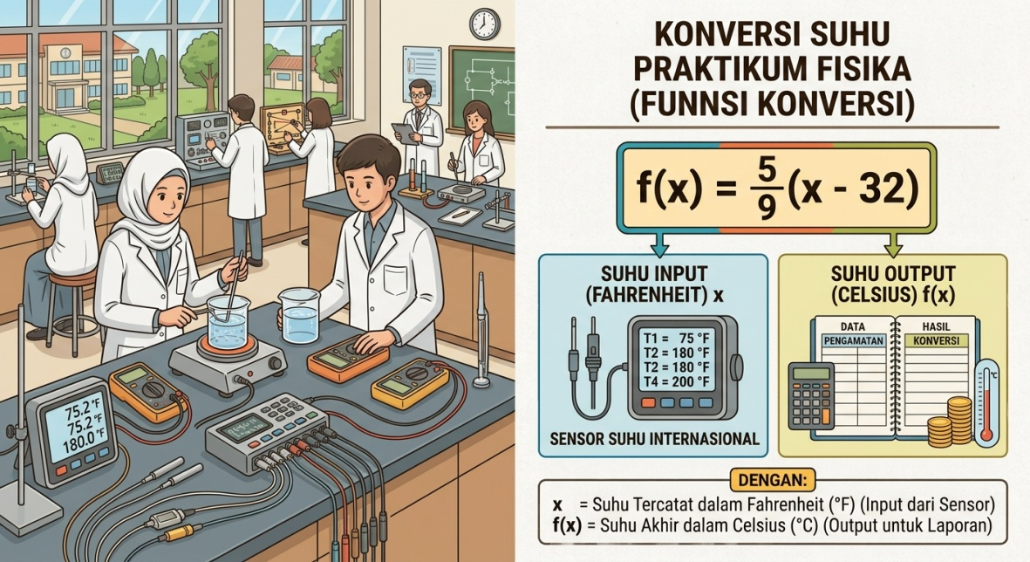
Jika sensor membaca suhu ruangan laboratorium sebesar 86°F, maka suhu ruangan tersebut dalam derajat Celsius (°C) adalah...
A. 30°
B. 31°
C. 32°
D. 33°
E. 34°

Kunci : A

4. Toko Elektronik "Pintar Tech" memberikan potongan harga khusus untuk 20 pembeli pertama pada perayaan ulang tahunnya, sedangkan pembeli selanjutnya dikenakan harga normal. Potongan harga pertama (y) berdasarkan harga asli (x) dirumuskan dengan fungsi:
f(x) = 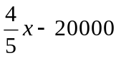
Selain itu, pelanggan yang memiliki Member Card mendapatkan tambahan potongan harga berbasis poin (g(y)) yang dihitung dengan rumus:
g(y) = y - 500r
(dengan r adalah nilai/poin member yang dimiliki pelanggan).
Seorang pelanggan bernama Rian merupakan pembeli ke-20 (pembeli terakhir yang mendapat potongan harga khusus). Rian membeli sebuah laptop dengan harga asli tertentu dan total yang harus ia bayar setelah semua potongan (ia memiliki poin member sebesar 80) adalah Rp3.940.000,00.
Setelah Rian, datang 4 pelanggan lain yang ingin membeli laptop dengan merk dan harga asli yang sama seperti laptop Rian, namun mereka merupakan pembeli ke-21 dan seterusnya. Berikut data poin member dan uang yang dibawa oleh keempat pelanggan tersebut:
Nama Pelanggan | Poin Member (r) | Uang yang Dimiliki (Rp)
Eko | 100 | 4.930.000
Fani | 120 | 4.935.000
Gita | 90 | 4.940.000
Hana | 150 | 4.920.000

Berdasarkan data dan kondisi di atas, berilah tanda centang (v) pada pernyataan berikut yang BENAR! (Jawaban benar terdiri dari 3 pilihan)
- Harga asli (x) laptop sebelum dipotong diskon apapun adalah Rp5.000.000,00.
- Biaya yang harus dibayar oleh Eko untuk membeli laptop tersebut adalah Rp4.950.000,00.
- Fani tidak memiliki cukup uang untuk membeli laptop tersebut karena uangnya kurang Rp5.000,00.
- Gita dan Hana adalah dua pelanggan yang pasti dapat membeli laptop tersebut.
- Pelanggan yang memiliki sisa uang paling banyak setelah membeli laptop adalah Hana.
Kunci : 1,2,3

Sub-elemen : Barisan dan deret
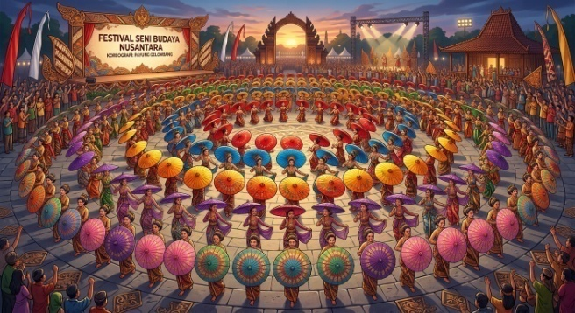
5. Dalam rangka memeriahkan Festival Seni Budaya Nusantara, sekelompok penari membentuk formasi barisan untuk menampilkan gerakan koreografi "Payung Gelombang". Para penari disusun melingkar/membentuk barisan dari depan ke belakang. Baris pertama (paling depan) terdiri dari 120 penari yang memegang payung berwarna merah, baris kedua terdiri dari 160 penari, baris ketiga terdiri dari 200 penari, dan seterusnya bertambah dengan pola (beda) yang konstan hingga baris ke-8.
Berdasarkan informasi di atas, berikan tanda centang ( √ ) pada setiap pernyataan yang BENAR di bawah ini! (Jawaban benar lebih dari satu)
[ ] A. Penambahan jumlah penari pada setiap barisan berikutnya adalah sebanyak 40 orang.
[ ] B. Banyaknya penari pada baris ke-5 adalah 280 orang.
[ ] C. Banyaknya penari pada baris ke-7 adalah 340 orang.
[ ] D. Selisih banyaknya penari antara baris ke-8 dan baris ke-3 adalah 200 orang.
[ ] E. Total seluruh penari dari baris pertama hingga baris ke-5 adalah 1.000 orang.
Kunci : A, B, E

6. Sebuah pabrik tekstil menggunakan sistem filtrasi bertingkat untuk membersihkan limbah cair sebelum dibuang ke sungai. Sebelum proses filtrasi (Tahap 0), konsentrasi zat pencemar dalam air limbah tercatat sebesar 20 mg/L. Setiap kali air limbah melewati satu tahap filtrasi, sistem penyaringan berhasil menyisihkan/menurunkan konsentrasi zat pencemar sebesar 20% dari konsentrasi pada tahap sebelumnya. Adapun kriteria baku mutu lingkungan yang ditetapkan adalah sebagai berikut:
- Limbah aman untuk dialirkan ke kolam penampungan sementara jika konsentrasinya di bawah 11 mg/L.
- Limbah dianggap memenuhi standar dan boleh dilepas ke sungai jika konsentrasinya kurang dari 7 mg/L
Pada tahap filtrasi ke berapa limbah cair tersebut sudah aman dialirkan ke kolam penampungan sementara, tetapi BELUM boleh dilepas ke sungai?
A. Tahap ke-2
B. Tahap ke-3
C. Tahap ke-4
D. Tahap ke-5
E. Tahap ke-6
Kunci: B

Persamaan dan pertidaksamaan linear

7.
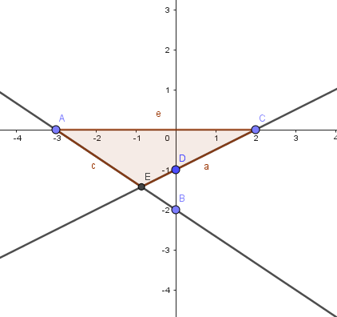
Daerah yang diarsir pada grafik di atas merupakan himpunan penyelesaian
sistem pertidaksamaan · · ·
A. 2x + 3y ≥ -6, x - 2y ≤ 2, y ≤ 0
B. 2x + 3y ≥ -6, x + 2y ≤ 2, y ≤ 0
C. 2x - 3y ≥ -6, x + 2y ≤ 2, y ≤ 0
D. 2x + 3y ≥ 6, x + 2y ≤ 2, y ≤ 0
E. 2x + 3y ≥ -6, x + 2y ≤ -2, y ≤ 0
Kunci : A

8. Seorang wirausahawan muda membuka usaha 'Kopi Kita'. Biaya tetap (sewa tempat, gaji karyawan, dan alat) yang harus dikeluarkan setiap bulan adalah Rp4.500.000,00. Biaya variabel (bahan baku dan kemasan) untuk membuat satu cangkir kopi adalah Rp7.000,00. Kopi tersebut dijual dengan harga Rp16.000,00 per cangkir.
Berapa jumlah cangkir kopi minimum yang harus terjual dalam satu bulan agar usaha 'Kopi Kita' tidak mengalami kerugian (mencapai titik impas / break-even point)?
A. 300 cangkir
B. 400 cangkir
C. 500 cangkir
D. 600 cangkir
E. 700 cangkir

Kunci : C

Geometri dan pengukuran

9. Sebuah ruang kelas berbentuk balok dengan ukuran panjang 9 m, lebar 6 m, dan tinggi 4 m.
Titik A berada di sudut lantai depan kiri. Titik B berada di sudut atas belakang kanan.
Rina ingin memasang kabel secara lurus dari titik A ke titik B.
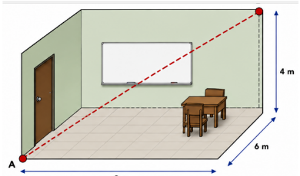

Berapakah panjang kabel terpendek yang dibutuhkan Rina?
A. √61 m
B. √97 m
C. √133 m
D. √181 m
E. √277 m
Kunci : C

10. Perhatikan gambar layang-layang ABCD berikut!

Diagonal AC merupakan sumbu simetri layang-layang dan berpotongan dengan diagonal BD di titik O.
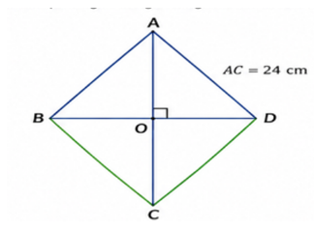

Diketahui panjang diagonal AC = 24 cm.
Berapakah keliling layang-layang ABCD?
Putuskan apakah pernyataan (1) dan (2) berikut cukup untuk menjawab pertanyaan tersebut!
(1) | Luas layang-layang adalah 192 cm².
(2) | Panjang sisi AB adalah 13 cm.

Pilihan Jawaban
- (1) SAJA cukup untuk menjawab pertanyaan, tetapi (2) SAJA tidak cukup.
- (2) SAJA cukup untuk menjawab pertanyaan, tetapi (1) SAJA tidak cukup.
- Dua pernyataan BERSAMA-SAMA cukup untuk menjawab pertanyaan, tetapi SATU pernyataan SAJA tidak cukup.
- (1) SAJA cukup dan (2) SAJA cukup.
- (1) dan (2) tidak cukup untuk menjawab pertanyaan.

Kunci : C

Perbandingan Trigonometri
11. Diketahui segitiga ABC siku-siku di C dengan sudut ∠ CAB = Ѳ. Jika panjang sisi alas AC = 3 dan panjang sisi tegak BC = 4, maka nilai dari sin Ѳ dan cos Ѳ berturut-turut adalah ...
A. $\frac{3}{5}$ dan$\frac{4}{5}$
B. $\frac{4}{5}$ dan$\frac{3}{5}$
C. $\frac{5}{3}$ dan$\frac{4}{5}$
D. $\frac{3}{5}$ dan$\frac{5}{4}$
E. $\frac{3}{4}$ dan$\frac{4}{5}$
Kunci : B

Pengukuran
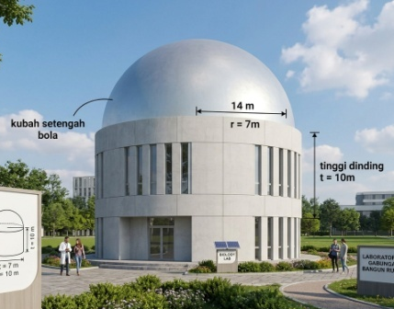
12. Sebuah gedung laboratorium berbentuk gabungan dari bangun ruang tabung dan kubah berbentuk setengah bola di bagian atasnya.
Gedung tersebut memiliki spesifikasi ukuran sebagai berikut:
- Jari-jari alas tabung r = 7 m (sehingga jari-jari kubah setengah bola juga 7 m)
- Tinggi dinding gedung berbentuk tabung (t) = 10 m
Bagian luar dinding gedung (selimut tabung) dan kubah setengah bola akan dicat ulang. Sisi alas gedung yang menempel di tanah tidak ikut dicat.
Pemerintah daerah menganggarkan biaya pengecatan dengan ketentuan:
- Satu kaleng cat khusus dapat menutupi area seluas 77 m².
- Biaya pengerjaan dan bahan cat adalah Rp150.000,00 per m².

Pertanyaan:
Berdasarkan informasi di atas, pilihlah pernyataan berikut yang bernilai BENAR! (Jawaban benar lebih dari satu)
- [ ] A. Luas permukaan kubah setengah bola yang akan dicat adalah 308 m².
- [ ] B. Luas permukaan selimut dinding tabung yang akan dicat adalah 440 m².
- [ ] C. Jumlah kaleng cat minimal yang dibutuhkan untuk mengecat seluruh bagian luar gedung tersebut adalah10 kaleng
- [ ] D. Total biaya minimal yang harus dikeluarkan untuk mengecat seluruh bagian luar gedung adalah Rp112.200.000,00.
- [ ] E. Untuk mengecat permukaan kubah diperlukan 3 kaleng cat.
Kunci : A, B, D

Data dan Peluang
13. Diagram berikut menggambarkan hasil penjualan 3 jenis produk di Toko Maju Jaya pada bulan Januari sampai dengan Juni.
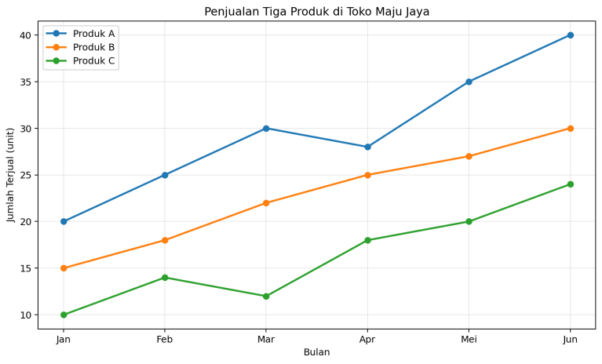
Berdasarkan diagram tersebut, tentukan apakah setiap pernyataan berikut Benar atau Salah!
No. | Pernyataan | Benar | Salah
1 | Penjualan Produk A selalu lebih banyak daripada Produk B dan Produk C pada setiap bulan. | ☐ | ☐
2 | Penjualan Produk C mengalami peningkatan dari bulan Februari ke Maret. | ☐ | ☐
3 | Kenaikan penjualan Produk A dari Januari ke Juni lebih besar daripada kenaikan penjualan Produk B | ☐ | ☐

Kunci: 1-B, 2-S, 3-B

14. Kafe Ceria menyediakan 3 pilihan minuman dan 4 pilihan makanan ringan.
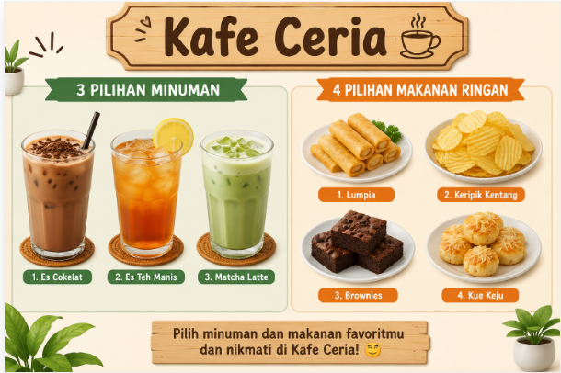

Seorang pelanggan ingin memesan tepat satu minuman dan tepat satu makanan ringan.

☐ A. Banyak cara memilih satu minuman dan satu makanan ringan adalah 12 cara.
☐ B. Jika pelanggan memilih Cokelat, terdapat 4 pilihan makanan ringan yang dapat dipilih.
☐ C. Jika pelanggan memilih Brownies, terdapat 2 pilihan minuman yang dapat dipilih.
☐ D. Banyak cara memilih satu minuman dan satu makanan ringan dengan syarat minumannya Es Teh atau makanan ringannya Lumpia adalah 7 cara.
☐ E. Jika pelanggan tidak memilih Matcha Latte, banyak cara memilih satu minuman dan satu makanan ringan adalah 8 cara.

Kunci : A, B, E

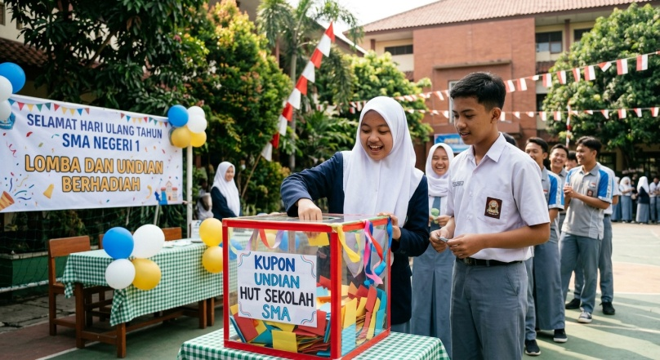
15. Dalam rangka memeriahkan Hari Ulang Tahun sekolah, panitia mengadakan permainan undian berhadiah bagi siswa. Sebanyak 80 kupon undian dimasukkan ke dalam sebuah kotak. Kupon tersebut terdiri atas:
- 18 kupon berisi hadiah pulpen dan buku tulis;
- 14 kupon berisi hadiah tumbler;
- 12 kupon berisi hadiah tas sekolah;
- 10 kupon berisi hadiah payung;
- sisanya merupakan kupon tanpa hadiah.
Seorang siswa, Andi, menjadi peserta pertama yang mengambil satu kupon secara acak dari kotak tersebut.
Berdasarkan informasi tersebut, tentukan kebenaran setiap pernyataan berikut!
No. | Pernyataan | Benar | Salah
1 | Banyak kupon tanpa hadiah adalah 26 kupon | ☐ | ☐
2 | Peluang Andi mendapatkan kupon tanpa hadiah adalah $\frac{13}{40}$ | ☐ | ☐
3 | Peluang Andi mendapatkan hadiah tumbler adalah $\frac{7}{80}$. | ☐ | ☐
4 | Peluang Andi mendapatkan kupon yang berisi hadiah tas sekolah atau payung adalah $\frac{13}{40}$ | ☐ | ☐

Kunci : B, B, S, S

